IMPACTO DA INFLAÇÃO NO CONSUMO BÁSICO NA PANDEMIA DE COVID-19

Natasha Canto da Silva; UNISUL; cantonatasha@gmail.com
Joseane Borges de Miranda; UNISUL; joseane.borgesdemiranda@gmail.com

Área Temática 1: Economia e política internacional

RESUMO

A inflação gera incertezas na economia e implica diretamente na redução do poder de compra da moeda que, consequentemente, afeta a renda dos indivíduos. Em 11 de março de 2020, após a Organização Mundial da Saúde caracterizar a Covid-19 como uma pandemia, medidas foram tomadas para detectar, proteger, tratar e reduzir a transmissão. Dentre as medidas, estavam as restrições de circulação de pessoas e a paralisação das atividades enquadradas como não essenciais que, em conjunto com outros fatores, contribuíram com a alta da inflação. Desta forma, o objetivo principal deste artigo é analisar e compreender como a inflação, entre 2020 e 2022, impactou no consumo dos produtos que compõem a cesta básica brasileira e como os consumidores se adequaram e precisaram mudar seus hábitos alimentares. Paralelamente fazer uma comparação do mesmo impacto na cesta básica da Argentina. Para a realização do trabalho, a metodologia utilizada baseou-se em uma abordagem qualitativa, explicativa e bibliográfica. Como conclusão observasse que o consumo dos alimentos básicos - pertencentes a chamada cesta básica brasileira de alimentos - foi impactado negativamente e fez com que uma parcela significativa da população fosse obrigada a se adequar e mudar seus hábitos alimentares, deixando de priorizar até mesmo os nutrientes necessários para cada indivíduo. A inflação como um todo, principalmente dos itens que fazem parte da cesta, foi impulsionada por diversos fatores e diminuiu drasticamente o poder de compra das famílias brasileiras, o que elevou os níveis de pobreza e desigualdade social de forma notória.
Palavras-chave: Inflação de alimentos; Covid-19; Insegurança alimentar.

1 INTRODUÇÃO

Em fevereiro de 2019, o quilo da batata inglesa custava em média R$ 4,75; o do café em pó R$ 19,16; e o quilo do açúcar refinado R$ 2,35. Já em 2022, no mesmo mês, a batata inglesa chegou a custar R$ 5,60, enquanto o quilo do café em pó atingiu R$ 36,08 e o açúcar refinado estava sendo vendido a R$ 4,20 o quilo (DIEESE, 2022). Esse aumento generalizado nos preços é chamado de inflação e suas causas resultam de uma combinação de fatores decorrentes de diversos motivos como, por exemplo, a alta do preço do petróleo, a desvalorização da moeda brasileira em comparação ao dólar, os fenômenos climáticos e até mesmo a crise sanitária mundial causada pela pandemia de Covid-19 (PACHECO, 2021).
A inflação, além de gerar incertezas na economia, implica diretamente na diminuição do poder de compra da moeda, o que acaba afetando na renda dos indivíduos. Em termos sociais, segundo Baccarin e Oliveira (2021), a inflação de alimentos acaba impactando com mais intensidade a população que dispõem de uma renda menor, já que a maior despesa desta camada social está diretamente ligada à alimentação. Neste caso, a situação de Insegurança Alimentar e Nutricional acaba se agravando, pois o acesso à alimentos com maior qualidade nutricional se torna mais limitado, gerando a substituição por produtos de qualidade inferior.
Estabelecida a partir do Decreto Lei n° 399, de 30 de abril de 1938, que regulamentou o salário-mínimo no Brasil e continua em vigor, a Cesta Básica de Alimentos, também conhecida como Ração Essencial Mínima, foi criada no intuito de garantir o sustento e bem-estar de um trabalhador, em idade adulta, durante um mês. Composta por 13 itens alimentícios, que possuem quantidades balanceadas de nutrientes, a cesta se difere por regiões, sendo em três configurações regionais e uma nacional. Mensalmente, o Departamento Intersindical de Estatística e Estudos Socioeconômicos – DIEESE acompanha, através da coleta de dados, a evolução do poder de compra dos salários dos trabalhadores, comparado ao preço da alimentação básica. Desta forma, o decreto determina que a parcela do salário-mínimo correspondente aos gastos com alimentação não pode ter valor inferior ao custo da Cesta Básica Nacional (DIEESE, 2021).
Segundo o estudo divulgado pela Pontifícia Universidade Católica do Paraná – PUC-PR, em setembro de 2021, considerando os últimos 12 meses, constatou-se que a inflação dos alimentos que compõem a cesta básica chegou a atingir 12,67%, dois pontos percentuais acima do Índice Nacional de Preços ao Consumidor Amplo – IPCA, indicador este que tem como objetivo medir a inflação de um grupo de produtos e serviços que são consumidos por famílias com rendimentos de 1 a 40 salários-mínimos (IBGE, 2022).
Neste contexto, a partir de uma pesquisa descritiva quantitativa, o presente estudo tem como objetivo analisar como a inflação impactou negativamente no consumo dos produtos que compõem a Cesta Básica de Alimentos e como os consumidores precisaram se adequar e mudar seus hábitos alimentares. Já o objetivo específico foi analisar a inflação de alimentos da cesta básica durante os dois primeiros anos da pandemia do Covid-19, no período de 2020 a 2022; Analisar como o poder de compra dos brasileiros foi impactado com a inflação; E demonstrar como os consumidores precisaram mudar seus hábitos alimentares diante da alta dos preços dos alimentos.

2 ANÁLISE DO IMPACTO DA INFLAÇÃO NA CESTA DE CONSUMO ALIMENTAR

Responsável por impactar diretamente na perda do poder de compra da moeda, a inflação, na definição de Feijó (2008), consiste em um aumento do nível de preços de forma contínua, generalizada e desigual. No Brasil, a inflação pode ser percebida ao longo das últimas décadas em diferentes experiências inflacionárias, o que acabou tornando o tema como um dos mais discutidos na economia brasileira (LANZANA, 2016). Por conta disso, Santana (2018) ressalta que os períodos inflacionários no Brasil precisam ser enxergados e analisados de formas distintas, sempre levando em consideração que o histórico da inflação não resulta apenas de uma única origem e sim de diferentes motivos.
Em termos práticos, a inflação pode ser notada quando é preciso obter mais moeda para adquirir a mesma quantidade de bens e serviços, ou seja, se em janeiro uma cesta de produtos foi adquirida por R$ 50,00 e no mês seguinte foi necessário despender de R$ 65,00 pela mesma cesta, isso significa que houve uma inflação de 30% no período.
Para medir esses cálculos o IBGE produz dois importantes índices de preços, sendo o Índice de Preços ao Consumidor Amplo – IPCA, que é utilizado oficialmente pelo governo como referência para as metas de inflação e alterações na taxa de juros, e tem como base a variação do custo de vida médio de famílias com renda mensal de 1 e 40 salários mínimos, e o Índice Nacional de Preços ao Consumidor – INPC, que faz uma análise a partir do custo de vida médio de famílias com renda mensal de 1 a 5 salários mínimos. Vale ressaltar que o grupo analisado pelo INPC é muito mais impactado com variações de preços, já que normalmente utilizam todo o seu salário para o consumo de itens básicos, como por exemplo a alimentação (IBGE, 2022).
“A inflação gera incertezas importantes na economia, desestimulando o investimento e, assim, prejudicando o crescimento econômico. Os preços relativos ficam distorcidos, gerando várias ineficiências na economia. As pessoas e as firmas perdem noção dos preços relativos e, assim, fica difícil avaliar se algo está barato ou caro. A inflação afeta particularmente as camadas menos favorecidas da população, pois essas têm menos acesso a instrumentos financeiros para se defender da inflação. Inflação mais alta também aumenta o custo da dívida pública, pois as taxas de juros da dívida pública têm de compensar não só o efeito da inflação, mas também têm de incluir um prêmio de risco para compensar as incertezas associadas com a inflação mais alta”. (BACEN, 2022, p.1)

Afirmando que controlar a inflação traz benefícios, Braga (2019) explica que o feito parte do princípio de um desequilíbrio macroeconômico e de difícil solução. Comprovando sua afirmativa, o autor usa como exemplo a experiência que o Brasil obteve no passado e que podem ser encontradas na história econômica do país.
Neto (2022) também alerta o quão é importante controlar a inflação. Relembrando as décadas de processo agudo inflacionário no qual o Brasil viveu, até que o Plano Real fosse implementado em 1994, o professor afirma que os efeitos da inflação são maléficos e afetam, principalmente, o desenvolvimento. Como principais pontos negativos ele destaca que a inflação reduz o orçamento das famílias e que chega a influenciar também nas decisões de consumo e investimento.
Para manter a inflação sob controle, o Banco Central do Brasil – BACEN utiliza-se da política monetária, que nada mais é do que um conjunto de medidas que visam controlar a quantidade de dinheiro e o valor da moeda na economia. Neste caso, fica sob responsabilidade do Conselho Monetário Nacional – CMN definir a meta de inflação anual, com seus intervalos de tolerância, para que o BACEN adote as medidas necessárias para alcançar a meta determinada. Atualmente, o CMN se reúne no mês de junho para definir a meta de inflação de três anos à frente. Mediante as expectativas de inflação, o Comitê de Política Monetária – COPOM, que é um órgão do BACEN, define a cada 45 dias a taxa básica de juros da economia, também conhecida como taxa Selic (BACEN, 2022).
A inflação pode ocorrer a partir de diversos fatores e, para uma melhor compreensão do leitor sobre os impactos que isto pode causar no consumo básico, se faz necessário conhecer quais são os seus tipos e o motivo pelo qual esses fatores geram aumento nos preços. Sendo assim, de acordo com Vasconcellos (2019), é útil classificar a inflação baseando-se em fatores causais, que podem ser divididos em inflação de demanda, inflação de custos, inércia inflacionária e inflação de expectativas. A inflação de demanda é conhecida como a mais clássica de todas e ocorre quando a demanda agregada é maior do que a oferta agregada, ou seja, “dinheiro demais à procura de poucos bens” (VASCONCELLOS, 2019). Assim como o próprio nome diz, a inflação de custos é causada por pressões dos custos no qual ocorre um repasse direto para os preços. Dentre os fatores que causam aumento nos custos, Lanzana (2016) destaca cinco, sendo eles: Taxa de juros, onde um aumento eleva os custos de produção; Desvalorização cambial, que afeta diretamente no aumento dos preços de produtos importados; Os preços externos, especialmente quando se fala sobre as commodities; O custo da mão de obra, quando o aumento é causado a partir elevação de salário nominal; E, por fim, o aumento de impostos, que pressionam os preços de produtos e serviços.
Já a inflação de expectativas é impulsionada a partir da preocupação dos agentes em resguardar suas margens de lucro. Desta forma, o aumento de preços está diretamente associado a previsões de acontecimentos futuros. É possível tomar como exemplo as mudanças de governo, onde os empresários buscam lucrar, de forma antecipada, já prevendo um aumento dos custos no futuro (VASCONCELLOS, 2019).

2.2 CESTA BÁSICA NO BRASIL

Em 30 de abril de 1938, durante o governo do presidente Getúlio Vargas, a Cesta Básica de Alimentos foi estabelecida com base no decreto Lei nº 399, que regulamenta o salário-mínimo no Brasil. A partir do decreto, foi determinado que a estrutura de gastos de um trabalhador seria dividida em cinco partes, onde a soma total deveria corresponder a 100%. Sendo assim, os gastos foram estruturados da seguinte forma: habitação, alimentação, vestuário, transporte e higiene. Considerando essa divisão, o decreto Lei nº 399 determinou que parte do salário-mínimo correspondente aos gastos com alimentação não poderia ser inferior ao custo da Cesta Básica Nacional. Diante da regulamentação foi estabelecida uma lista composta por treze itens separados por regiões, com suas respectivas quantidades (DIEESE, 2022).

Tabela 1 - Tabela de provisões mínimas estipuladas pelo Decreto Lei n° 399 de 1938
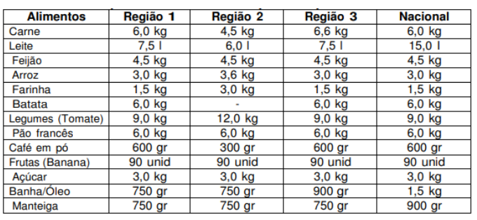
Fonte: DIEESE (2021).
Nota: Região 1 - Estados de São Paulo, Minas Gerais, Espírito Santo, Rio de Janeiro, Goiás e Distrito Federal. Região 2 – Estados de Pernambuco, Bahia, Ceará, Rio Grande do Norte, Alagoas, Sergipe, Amazonas, Pará, Piauí, Tocantins, Acre, Paraíba, Rondônia, Amapá, Roraima e Maranhão. Região 3 - Estados do Paraná, Santa Catarina, Rio Grande do Sul, Mato Grosso e Mato Grosso do Sul. Nacional - Cesta normal média para a massa trabalhadora em atividades diversas e para todo o território nacional.

Também chamada de Ração Essencial Mínima, a cesta apresentada na tabela acima foi determinada para suprir o sustento alimentar de um trabalhador em idade adulta. O DIEESE, através da Pesquisa Nacional da Cesta Básica de Alimentos – PNCBA, realiza um levantamento de preços dos itens da cesta, onde é possível observar uma média do custo dos alimentos básicos que são consumidos pelos brasileiros. Desta forma, o levantamento que é realizado mensalmente permite que seja feito um acompanhamento entre o preço da alimentação básica e quantas horas um trabalhador precisa cumprir para que consiga adquirir a cesta (DIEESE, 2022).
Considerando que o cálculo é feito a partir da divisão do salário-mínimo vigente pela jornada de trabalho de 220 por mês, observa-se a partir dos resultados apresentados pelo DIEESE, conforme a tabela 2, que para adquirir os itens da cesta básica em 2021 o salário-mínimo necessário precisaria ser muito superior ao salário-mínimo nominal.

Tabela 2 - Salário-mínimo nominal e necessário
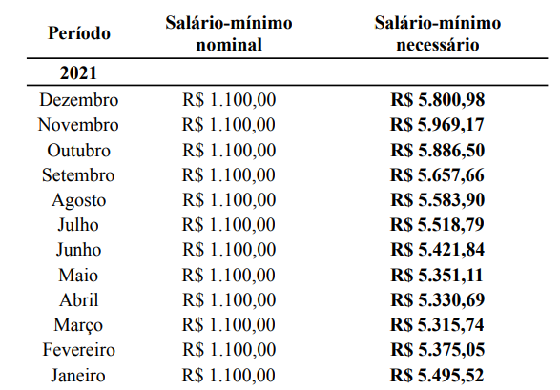
Fonte: DIEESE (2021).

Com o passar dos anos o salário-mínimo é reajustado, porém é possível notar que o aumento não fica superior à inflação, o que torna claro a perda do poder de compra do trabalhador (DANTAS, 2021).
Considerando os 13 itens que compõem a Cesta Básica Nacional, podemos perceber que durante os dois anos de pandemia (Covid-19), houve uma mudança no consumo alimentar das famílias – especialmente daquelas com menor renda. Observou-se que, neste período, diversos fatores contribuíram para uma crise na economia brasileira, impulsionando a um aumento constante nos preços, principalmente nos itens básicos e essenciais. O levantamento dos dados baseou-se em fontes primárias e secundárias divulgadas pelo Departamento Intersindical de Estatística e Estudos Socioeconômicos (DIEESE), Instituto Brasileiro de Pesquisa (IBGE), Organização para a Cooperação e Desenvolvimento.
Econômico (OCDE), Instituto de Pesquisa Econômica Aplicada (IPEA) e Fundação Getúlio Vargas (FGV).

2.2 HISTÓRICO E METAS DE INFLAÇÃO NO BRASIL
Pressionada, principalmente, por uma crise sanitária (Covid-19), seguida de questões climáticas – que afetaram a agricultura – e das incertezas geradas pelo governo, a inflação no Brasil impactou significativamente o custo de vida das famílias, atingindo níveis recordes que não eram vistos há décadas. Segundo o IBGE, gráfico 1, em 2021, o Índice Nacional de Preços ao Consumidor Amplo (IPCA) fechou em 10,06%, maior taxa acumulada no ano desde 2015, quando atingiu 10,67%

Gráfico 1: Inflação ao longo dos últimos anos
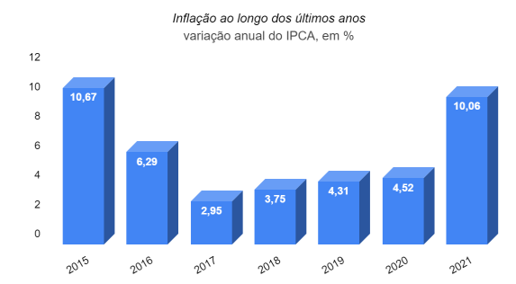
Fonte: Elaborado pelo autor, IBGE, 2021.

Usando como comparativo os anos de 2018 e 2019, antecedentes à decretação do estado de pandemia pela organização mundial da saúde - em relação ao coronavírus - as metas de inflação, gráfico 2, se mantiveram dentro do limite mínimo e limite máximo estabelecidas pelo Conselho Monetário Nacional (CMN). Em 2020 a meta de 4,0% se manteve dentro dos limites, porém, em 2021, houve um estouro muito acima do esperado, onde a meta era de 3,75%.

Gráfico 2: Metas de Inflação no Brasil
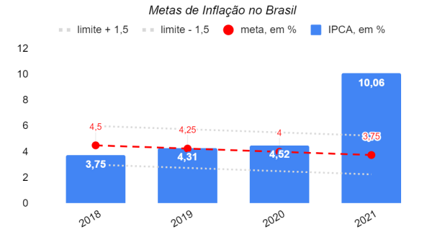

Fonte: Elaboração própria usando dados divulgados pelo Conselho Monetário Nacional, 2021

2.3 AUXÍLIO EMERGENCIAL E SEUS EFEITOS

No intuito de atenuar a crise econômica decorrente aos efeitos causados pela pandemia do coronavírus, principalmente da classe em situação mais vulnerável, e aqueles que perderam suas fontes de renda, o Poder Legislativo do Brasil tomou a iniciativa de implementar uma renda emergencial, baseada em ações de vários países que estavam passando pela mesma situação, no qual foi sancionada em 1 de abril de 2020. Repassados mais de R$ 300 bilhões aos beneficiários, segundo o Ministério da Cidadania, o auxílio emergencial atendeu mais de 68,2 milhões de pessoas. Após o pagamento das parcelas, diante de uma situação crítica no país, já que a última marcante pandemia foi em 1918 (Gripe Espanhola) e, na época, não se havia o avanço tecnológico e de informações como atualmente, é indiscutível afirmar que a experiência do AE levou alento a diversas famílias. Segundo um levantamento do Instituto Brasileiro de Economia da Fundação Getúlio Vargas (Ibre/FGV), em junho de 2020, por conta do benefício, o Brasil registrou a menor taxa de pobreza extrema em 44 anos.
Cabe ressaltar que a pandemia causou um choque simultâneo de oferta e de demanda sobre a economia. A necessidade de isolamento social, medida adotada para frear a propagação da doença, fez com que os principais setores da economia, principalmente as indústrias, fossem os mais prejudicados. Houve uma paralisação das operações e, diante da necessidade de consumo, alguns hábitos precisaram ser modificados.
Comparado a 2019, o primeiro ano de pandemia chegou a registrar uma queda de 4,1% no PIB, maior recuo anual série iniciada em 1996, conforme mostra o gráfico 3. Essa queda foi o suficiente para interromper um crescimento que vinha de três anos, quando o PIB acumulava uma alta de 4,6%. Em 2020 o PIB per capita alcançou R$ 35.172.

Gráfico 3: Variação em relação ao ano anterior (%)
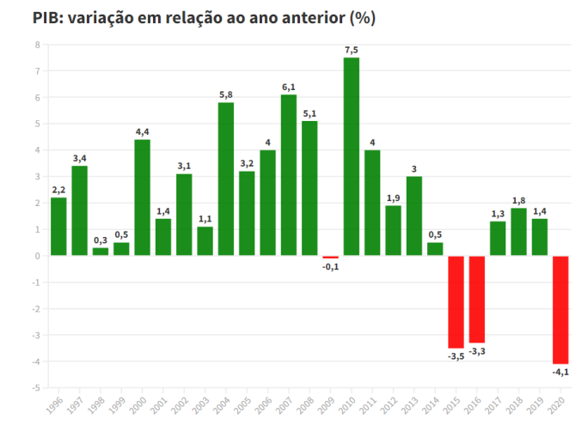
Fonte: Elaboração do site Economia UOL com dados divulgados pelo IBGE, 2021.

2.4 PERDA DO PODER DE COMPRA

Mesmo diante das parcelas estabelecidas pelo Governo, pouco menos de 1 ano depois do início do pagamento do AE, o dragão da inflação - velho conhecido dos brasileiros - voltou a assombrar e corroer o poder de compra dos consumidores, principalmente os de baixa renda. Em junho de 2018, por exemplo, para se encher um carrinho, gráfico 4, com os itens da cesta básica, da Região 1 - São Paulo, Minas Gerais, Espírito Santo, Rio de Janeiro, Goiás e Distrito Federal - o consumidor precisava de R$442,44. Dois anos depois, em 2020, era necessário desembolsar R$539,00 para a compra dos itens. Já em 2022, considerando os valores até o mês de junho, houve uma alta de 64,62% na cesta básica comparado a 2018, e para adquirir todos os itens da cesta eram necessários R$728,35.

Gráfico 4: Média Cesta Básica - Região 1
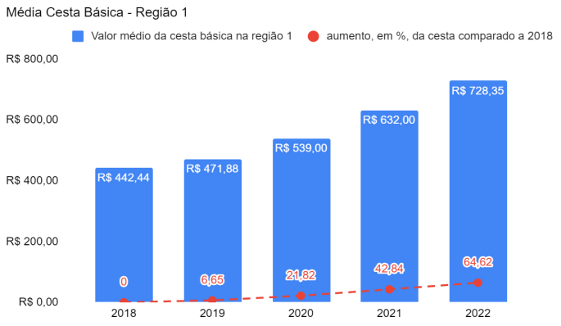
Fonte: Elaboração própria usando dados divulgados pelo DIEESE, 2022.
Produtos da Cesta Básica, da Região 1, e suas respectivas quantidades - 6 quilos de carne, 7,5 litros de leite, 4,5 quilos de feijão, 3 quilos de arroz, 1,5 quilos de farinha de trigo, 6 quilos de batata, 9 quilos de Tomate, 6 quilos de pão francês, 600 gramas de café em pó, 90 unidades de banana, 3 quilos de açúcar, 750 gramas de banha/óleo e 750 gramas de manteiga.

Os preços dos alimentos da cesta básica nacional, principalmente daqueles que são commodities, seguiram muito elevados no ano de 2021, segundo ano da pandemia (Covid-19). As causas se dão por conta da demanda externa estar aquecida, onde o dólar acabou se tornando mais atraente para as exportações. Os problemas climáticos e os elevados preços nos custos de produção, e transporte, também acabaram influenciando negativamente nos preços. Dos 13 itens da cesta básica, boa parte deles tiveram altas significativas. Em dezembro de 2020 até o mesmo mês de 2021, a carne bovina de primeira, seguido do açúcar, óleo de soja e o café em pó, tiveram seus preços comprometidos. O DIEESE registrou que, durante o período, houve um aumento de 18,76% na carne bovina em Porto Alegre, o açúcar chegou a registrar uma alta de 73,25% em Curitiba, o café em pó sofreu uma alta de 112,44% em Vitória e, na mesma capital, o óleo de soja teve um aumento de 12,08%.
No ranking do grupo de alimentos, de janeiro de 2021 a janeiro de 2022, gráfico 5, o café em pó liderou a inflação com uma alta de 69,71%. O aumento significativo se deu por conta de questões climáticas, alta do dólar e o alto preço dos fertilizantes, já citado anteriormente, o que fez com que o custo de produção aumentasse diante de menos grãos disponíveis para colheita. Mesmo o Brasil sendo o maior produtor do mundo, o famoso “cafezinho”, que antes era um item básico na mesa de muitas famílias brasileiras, hoje já não pode ser consumido com tanta frequência por conta do preço. Seguido do café, o açúcar também teve uma alta muito significativa.

Gráfico 5: Itens da Cesta Básica que mais subiram em 12 meses até janeiro de 2022, em %
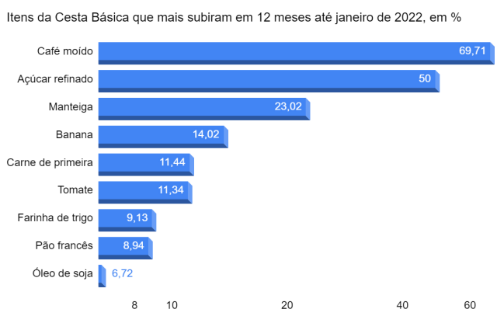
Fonte: Elaboração própria usando dados divulgados pelo DIEESE, 2022.
Produtos da Cesta Básica na capital paulista - pertencente a Região 1 - no qual apresentou alta de 3,38%, na comparação com dezembro de 2021, e custou R$713,86, o maior valor entre as 17 cidades onde o DIEESE realizou a pesquisa.

Na lista dos vilões da inflação, a carne bovina foi um dos itens que o brasileiro mais sentiu o impacto. De acordo com o Ipea, os intensos ritmos de exportação e a baixa disponibilidade de boi gordo no pasto foram os principais responsáveis por fazer o consumidor precisar substituir a carne bovina por outra proteína animal ou, na maioria das vezes, ficar sem ela. Se em 2018, com o salário mínimo da época, era possível comprar 52kg de carne bovina, em 2021 o poder de compra foi reduzido para 32,3kg. Desta forma, as famílias brasileiras, principalmente aquelas que com menor renda, se viram na obrigação de mudar seus hábitos alimentares e o medo da fome voltou a assombrar uma grande parcela da população. Um estudo apontado pela Companhia Nacional de Abastecimento (Conab) mostra que, em 2021, houve a menor quantidade consumida de carne vermelha - per capita - em 25 anos, gráfico 6.

Gráfico 6: Queda no consumo de carne bovina
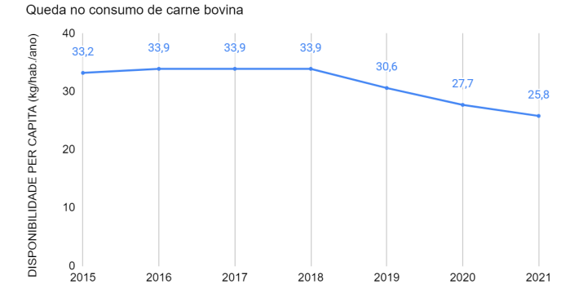
Fonte: Elaboração própria usando dados divulgados pelo CONAB, 2021.

Com o aumento significativo dos preços, muitos brasileiros, na tentativa de inserir uma proteína no prato, passaram a consumir carne de porco, ovos, alimentos ultraprocessados (salsicha, hambúrguer, linguiça) ossos, pés de galinha, pescoço, miúdos e, até mesmo, a carcaça de frango. Além da proteína de origem animal, o arroz e o feijão se tornaram menos frequentes nas refeições, já que, durante a pandemia - num acumulado de 12 meses - houve um aumento de mais de 60% no preço desses itens, como apontou um estudo da Fundação Getúlio Vargas (FGV).
Diante de uma inflação em altos patamares, no qual foi estabelecido pelo decreto Lei n° 399 que a Cesta Básica Nacional, composta por 13 itens alimentícios (contendo quantidades balanceadas de proteínas, calorias, ferro cálcio e fósforo), seria suficiente para o sustento e bem estar de um trabalhador em idade adulta, acaba fugindo da realidade. Considerando o preceito constitucional de que um salário mínimo deve atender as necessidades básicas (alimentação, moradia, saúde, educação, vestuário, higiene, transporte, lazer e previdência) do trabalhador e de sua família, o salário mínimo necessário foge completamente do salário mínimo nominal, gráfico 7.

Gráfico 7: Salário Mínimo Nominal X Salário Mínimo Necessário
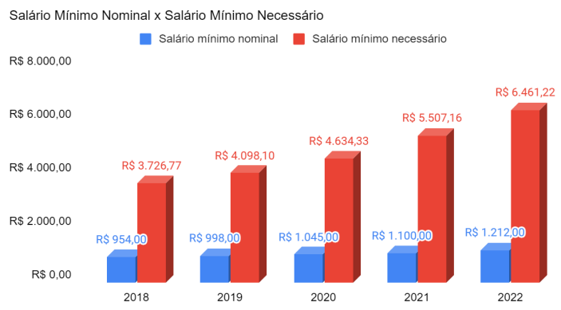
Fonte: Elaboração própria usando dados divulgados pelo CONAB, 2021.

Os dados revelam que em 2021, para suprir todas as necessidades de uma família - família considerada para o cálculo é composta por 2 adultos e 2 crianças - era necessário pouco mais de 5 salários mínimos, muito diferente da realidade. Apesar da diminuição ser evidente durante o início da pandemia, já que o auxílio levou alento para parte da população com uma ajuda financeira representando quase a metade da renda das famílias, que fazem parte da base da pirâmide social, é evidente que, passado esse período, houve um aumento significativo nas taxas de pobreza no Brasil mediante a inflação em alta e o término do AE.

2.5 INFLAÇÃO: UM BREVE COMPARATIVO ENTRE BRASIL E ARGENTINA

Sem a pretensão de explorar afundo as causa da inflação na Argentina pretende-se fazer uma breve comparação em termos gerais dos indicadores dos componentes da cesta básica de ambos os países. Também sofrendo com uma forte crise inflacionária, assim como diversos países, a Argentina, em 2021, fechou o ano com uma das taxas de inflação mais altas do mundo, segundo o estatal Instituto de Estadísticas. Durante um período de 12 meses, o país vizinho sofreu um aumento de 50,3% no preço dos alimentos. Na tentativa de controlar a inflação, proteger a população da especulação de preços e garantir o acesso a produtos de consumo massivo, o governo argentino fixou uma lista de 1.432 preços de produtos de um programa de tabelamento de preços. Para a lista foram estipulados produtos da cesta básica argentina, composta de produtos de higiene pessoal, limpeza, alimentos e bebidas. Num comparativo com os itens que também fazem parte da Cesta Básica Nacional do Brasil, é possível observar o intenso descontrole de preços no período entre julho de 2021 a julho de 2022, conforme o gráfico 8.

Gráfico 8: Inflação Argentina x Brasil, entre julho de 2021 a julho de 2022, em %
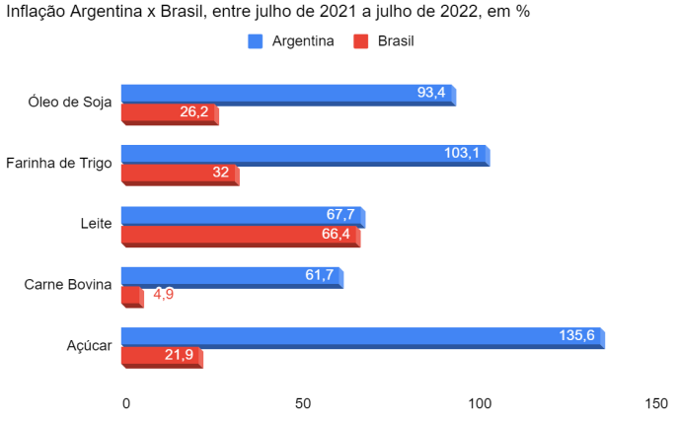
Fonte: Elaboração própria usando dados divulgados pelo BBC News Mundo, 2022.

Ao fixar os preços dos produtos essenciais, a produção na Argentina acabou sendo diretamente afetada, já que as empresas acabaram tendo mais prejuízo do que lucro em suas operações. Também por falta de trabalhadores, que ficaram doentes por conta da Covid-19, a promessa de abastecimento de produtos acabou sendo prejudicada, o que fez com que o governo federal local chegasse a ameaçar multar essas empresas pelo não cumprimento do combinado. Além da fixação de preços, no início da pandemia, o governo de Alberto Fernández concedeu a quase 9 milhões de argentinos um pagamento mensal de 10.000 pesos, durante três meses que, na época, equivalia a U$116 ou R$800,00. No auge da pandemia a Argentina chegou a ter o PIB recuado em 19,1%.

Gráfico 9: Variação trimestral PIB: Argentina x Brasil, entre 2021 e 2022, em %
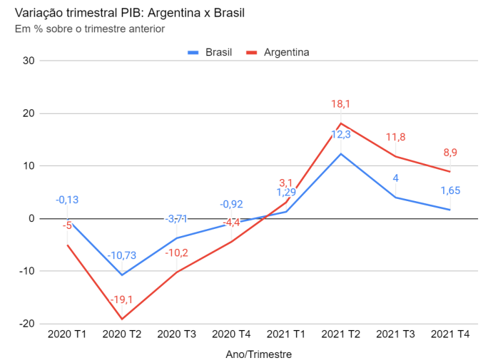
Fonte: Elaboração própria usando dados divulgados pelo Country Economy, em 2022.

Visando um crescimento do PIB para os próximos anos, o projeto de lei orçamentária do país vizinho ao Brasil projetou um crescimento de 2% para 2023, tendo em vista que a economia argentina cresceu 6,9% no 2º trimestre de 2022. Já no Brasil, segundo o Ministério da Economia, a projeção é de 2,1% para o mesmo ano.
De acordo com o Ministério da Economia da Argentina, o país, no primeiro trimestre de 2022, acumulou uma dívida de 80,1% do PIB, onde 55% do estoque de endividamento é em moeda estrangeira. Isso significa que, segundo os dados divulgados, a Argentina deve além do que o total de sua economia. Comparado ao Brasil, que possui 78,5% do PIB, as reservas internacionais da Argentina chegam a 39,5 bilhões de dólares, já o Brasil acumula 378,4 bilhões, o que difere um país do outro, mesmo que possuam um percentual de dívida muito parecido. Por não confiar na moeda local, já que historicamente o país vem enfrentando diversas crises inflacionárias, a Argentina possui uma economia que trabalha com duas moedas - o peso argentino e o dólar americano. Com as reservas cada vez mais em declínio, o país vizinho ao Brasil acaba afastando investidores e torna o cenário ainda mais difícil, já que grande parte da dívida é em dólar e, para custeá-la, se faz necessário captar credores externos - diferente do Brasil que possui dívida em reais. Após quase três anos desde que a covid-19 foi caracterizada como pandemia pela OMS, pôde-se vivenciar e observar o quanto uma crise sanitária tem o poder de impactar diretamente na economia de um país. Causando grandes choques mundiais, as perdas significativas de renda elevaram drasticamente os níveis de pobreza e desigualdade social, seguidas da redução do consumo e da atividade econômica.
Com o objetivo de frear a disseminação da covid-19, a Argentina, assim como o Brasil e outros diversos países, se mobilizou com um esquema vacinal visando atender o maior número de pessoas possíveis. Durante as campanhas, a Argentina chegou a bater o recorde de 350 mil aplicações em dois dias e, em 2022, já havia aplicado mais de 110 milhões de doses. No Brasil, o sistema público brasileiro, mais conhecido como Sistema Único de Saúde (SUS), também mobilizou a população através de campanhas e de uma equipe extremamente empenhada em garantir assistência a todos os brasileiros. No segundo semestre de 2022, o Brasil já havia ultrapassado a marca de 500 milhões de doses aplicadas (entre 1ª, 2ª e as doses de reforço). Segundo pesquisadores do Imperial College London, a estimativa é de que, no primeiro ano de sua existência, as vacinas contra a Covid-19 salvaram cerca de 20 milhões de vidas. Em nota divulgada pelo Ministério da Economia, foi declarado que a vacinação em massa contribuiu significativamente para a retomada da economia no país e, em consequência disso, uma recuperação nos níveis de consumo e geração de emprego.

3 CONSIDERAÇÕES FINAIS

Constatou-se que durante a pandemia de covid-19, especificamente entre 2020 e 2022, o consumo dos alimentos básicos - pertencentes a chamada cesta básica brasileira de alimentos - foi impactado negativamente e fez com que uma parcela significativa da população fosse obrigada a se adequar e mudar seus hábitos alimentares, deixando de priorizar até mesmo os nutrientes necessários para cada indivíduo. Na tentativa de amenizar as perdas de rendas causadas pelo isolamento social, logo após que foi declarada pandemia, o Governo Federal pagou um auxílio emergencial, no qual totalizou R$ 300 bilhões distribuídos entre os beneficiários aptos ao recebimento. Ainda sim, com a distribuição do auxílio emergencial, constatou-se que o valor não supriu as necessidades básicas de famílias mais vulneráveis, por conta do aumento da inflação.
A inflação como um todo, principalmente dos itens que fazem parte da cesta, foi impulsionada por diversos fatores e diminuiu drasticamente o poder de compra das famílias brasileiras, o que elevou os níveis de pobreza e desigualdade social de forma notória. Entre 2018 e 2022, a cesta básica aumentou 64,62%, quando atingiu R$728,35. O café, por exemplo, acumulou uma alta de 69,71% entre janeiro de 2021 a janeiro de 2022. Em 2022, para cobrir os preços elevados da inflação, seriam necessários 5 salários mínimos para o sustento de uma família de 4 pessoas, sendo composta por 2 adultos e 2 crianças, o que é totalmente diferente da realidade no período.
Diante das limitações financeiras, que dificultaram o acesso ao consumo dos 13 itens que são considerados básicos para uma alimentação, a grande maioria da população se viu na obrigação de encontrar alternativas mais acessíveis de preço e, em consequência desse fato, houve uma aumento significativo no consumo de ultraprocessados, além das refeições como o almoço, por exemplo, serem substituídas por lanches rápidos e que impactam menos no orçamento do brasileiro. Concluiu-se que o avanço da vacinação contribuiu e vem contribuindo significativamente para a retomada da economia, reduzindo as restrições e garantindo uma reabertura mais segura das atividades econômicas que, consequentemente, impulsionam as ofertas de emprego e aumentam o consumo. Sugerimos para trabalhos futuros um maior aprofundamento no estudo das causas da inflação na Argentina como ponto focal para comparação mais determinísticas.

REFERÊNCIAS
AFP - EXAME. Argentina projeta crescimento do PIB de 2% em 2023, mas pobreza também aumenta. Disponível em: <https://exame.com/economia/argentina-projeta-crescimento-do-pib-de-2-em-2023-mas-pobreza-tambem-aumenta/>. Acesso em 23 de novembro de 2022.
ALVARENGA, Laura - FDR. Avanço da vacinação e retomada da economia estão ligadas; saiba como!. Disponível em: <https://fdr.com.br/2021/10/01/avanco-da-vacinacao-e-retomada-da-economia-estao-ligadas-saiba-como/>. Acesso em 26 de novembro de 2022.
ANDRADE, Rithyelle Elisa de Souza. O Aumento da vulnerabilidade social durante a pandemia da covid-19 no Brasil: uma análise do perfil dos beneficiários do Auxílio Emergencial entre 2020 e 2021. Disponível em: <https://repositorio.unifesp.br/bitstream/handle/11600/62569/Vers%c3%a3o%20Final%20v.1 _Rithyelle%20Andrade.pdf?sequence=1&isAllowed=y>. Acesso em 12 de outubro de 2022.
BACCARIN, J. G.; OLIVEIRA, J. A. de. Inflação de alimentos no Brasil em período da pandemia da Covid 19, continuidade e mudanças. Segurança Alimentar e Nutricional, Campinas, SP, v. 28, n. 00, p. e021002, 2021. DOI: 10.20396/san.v28i00.8661127. Disponível em: <https://periodicos.sbu.unicamp.br/ojs/index.php/san/article/view/8661127>. Acesso em: 02 jun. 2022.
BANCO CENTRAL DO BRASIL. Mecanismos de transmissão da política monetária. Disponível em: <https://www.bcb.gov.br/controleinflacao/transmissaopoliticamonetaria>. Acesso em 19 de junho de 2022.
BANCO CENTRAL DO BRASIL. O que é inflação. Disponível em: <https://www.bcb.gov.br/controleinflacao/oqueinflacao>. Acesso em 5 de junho de 2022.
BANCO CENTRAL DO BRASIL. Perguntas e respostas. Disponível em: <https://www.bcb.gov.br/acessoinformacao/perguntasfrequentes-respostas/faq_taxacambio>. Acesso em 28 de junho de 2022.
BBC. Inflação: compare em gráficos a alta de preços no Brasil e em 5 países da América Latina. Disponível em: <https://www.bbc.com/portuguese/internacional-62758791>. Acesso em 14 de outubro de 2022.
BLOOMBERG LÍNEA. Argentina descarta auxílio emergencial a trabalhadores em 2021. Disponível em: <https://www.moneytimes.com.br/argentina-descarta-auxilio-emergencial-a-trabalhadores-em-2021/> . Acesso em 5 de outubro de 2022.
BORGES, Joni Tadeu, Câmbio - Mercado e Prática. Curitiba: InterSaberes, 2018.
BRAGA, Márcio B. Princípios de Economia - Abordagem Didática e Multidisciplinar. São Paulo: Grupo GEN, 2019.
CAZARRÉ, Marieta. Famílias afetadas economicamente na Argentina receberão bônus. AGÊNCIA BRASIL. Disponível em: <https://agenciabrasil.ebc.com.br/internacional/noticia/2020-03/familias-afetadas-economica mente-na-argentina-receberao-bonus> . Acesso em 13 de novembro de 2022.
COMPANHIA NACIONAL DE ABASTECIMENTO. Oferta e Demanda de Carnes. Disponível em: <https://www.conab.gov.br/info-agro/analises-do-mercado-agropecuario-e-extrativista/analises-do-mercado/oferta-e-demanda-de-carnes>. Acesso em 15 de outubro de 2022.
DANTAS, Andressa da Silva. Análise das variações no preço da cesta básica e a percepção do consumidor. 2021. Trabalho de Conclusão de Curso (Bacharelado em Ciências Econômicas) – Universidade Federal da Paraíba, João Pessoa, 2021.
DEPARTAMENTO INTERSINDICAL DE ESTATÍSTICA E ESTUDOS SOCIOECONÔMICOS. Cesta Básica de Alimentos. Disponível em: <https://www.dieese.org.br/cesta/>. Acesso em 28 de junho de 2022.
DEPARTAMENTO INTERSINDICAL DE ESTATÍSTICA E ESTUDOS SOCIOECONÔMICOS. Pesquisa nacional da Cesta Básica de Alimentos. Disponível em: < https://www.dieese.org.br/analisecestabasica/salarioMinimo.html >. Acesso em 28 de junho de 2022.
DEPARTAMENTO INTERSINDICAL DE ESTATÍSTICA E ESTUDOS SOCIOECONÔMICOS. Pesquisa nacional da Cesta Básica de Alimentos. Disponível em: <https://www.dieese.org.br/analisecestabasica/salarioMinimo.html >. Acesso em 28 de junho de 2022.
DEPARTAMENTO INTERSINDICAL DE ESTATÍSTICA E ESTUDOS
SOCIOECONÔMICOS. Cesta Básica de Alimentos. Disponível em:
<https://www.dieese.org.br/analisecestabasica/analiseCestaBasica202201.html>. Acesso em 13 de outubro de 2022.
FEDERAÇÃO DAS INDÚSTRIAS DO ESTADO DE SÃO PAULO. Estudos sobre a Taxa de Câmbio no Brasil. Disponível em: <https://www.fiesp.com.br/arquivo-download/?id=139236>. Acesso em 29 de junho de 2022.
FEIJÓ, Carmem A.; VALENTE, Elvio; LIMA, Fernando Carlos G. de C.; ARAUJO, Márcio S. Para Entender a Conjuntura Econômica. Barueri: Editora Manole, 2008.
FERRARI, Hamilton. Entenda em números por que a Argentina está em crise
econômica. PODER 360. Disponível em:
<https://www.poder360.com.br/economia/entenda-em-numeros-por-que-a-argentina-esta-em-crise-economica/>. Acesso em 22 de novembro de 2022.
FUNDAÇÃO DE PROTEÇÃO E DEFESA DO CONSUMIDOR. Cesta básica
relatório anual 2021. Disponível em:
<https://www.procon.sp.gov.br/wp-content/uploads/2022/01/CB-anual-2021.pdf>. Acesso em 7 de outubro de 2022.
FUNDO NACIONAL DE SAÚDE. Vacinação, pesquisa e transferência: iniciativas da Saúde fortalecem o SUS no combate à covid-19. Disponível em:
<https://portalfns.saude.gov.br/vacinacao-pesquisa-e-transferencia-iniciativas-da-saude-fortale-cem-o-sus-no-combate-a-covid-19/>. Acesso em 25 de novembro de 2022.
G1. Mapa da vacinação contra Covid-19 no Brasil. Disponível em:
<https://especiais.g1.globo.com/bemestar/vacina/2021/mapa-brasil-vacina-covid/>. Acesso em 23 de novembro de 2022.
INÁCIO, Alexandre. Consumo de carne bovina no Brasil é o menor em 28 anos. - BLOOMBERG LÍNEA. Disponível em:
<https://www.bloomberglinea.com.br/2021/12/29/consumo-de-carne-bovina-no-brasil-e-o-menor-em-28-anos/>. Acesso em 5 de outubro de 2022.
INSTITUTO BRASILEIRO DE GEOGRAFIA E ESTATÍSTICA. Inflação. Disponível em: <https://www.ibge.gov.br/explica/inflacao.php>. Acesso em 5 de junho de 2022.
INSTITUTO BRASILEIRO DE GEOGRAFIA E ESTATÍSTICA. PIB cresce 4,6% em 2021 e supera perdas da pandemia.
Disponível em: <https://agenciadenoticias.ibge.gov.br/agencia-noticias/2012-agencia-de-noticias/noticias/33066-pib-cresce-4-6-em-2021-e-supera-perdas-da-pandemia>. Acesso em 6 de outubro de 2022.
INSTITUTO BRASILEIRO DE GEOGRAFIA E ESTATÍSTICA. Produto Interno Bruto - PIB. Disponível em: < https://www.ibge.gov.br/explica/pib.php>. Acesso em 6 de junho de 2022.
JORNAL DA GLOBO. Preço da carne subiu mais que o dobro da inflação nos últimos dois anos, diz Ipea. Disponível em: <https://g1.globo.com/jornal-da-globo/noticia/2022/05/12/preco-da-carne-subiu-mais-que-o-dobro-da-inflacao-nos-ultimos-dois-anos-diz-ipea.ghtml>. Acesso em 11 de outubro de 2022.
KENNEDY, Peter E. Macroeconomia em contexto: uma abordagem real e aplicada no mundo econômico. São Paulo: Editora Saraiva, 2014.
LANZANA, Antônio Evaristo T. Economia Brasileira - Fundamentos e Atualidade, 5ª edição. São Paulo: Grupo GEN, 2016.
LOPES, Luiz M. Macroeconomia - Teoria e Aplicações de Política Econômica, 4ª edição. São Paulo: Grupo GEN, 2018.
MALAR, João Pedro. Inflação na Argentina chega a 60,7% em 12 meses, maior valor em 30 anos. - CNN BRASIL BUSINESS .Disponível em:
<https://www.cnnbrasil.com.br/business/inflacao-na-argentina-chega-a-607-em-12-meses-maior-valor-em-30-anos/>. Acesso em 14 de outubro de 2022.
MANKIW, N Gregory. Introdução à economia – Tradução da 8ª edição norte-americana. São Paulo: Cengage Learning Brasil, 2019.
MANKIW, N Gregory. Macroeconomia. São Paulo: Grupo GEN, 202.
MATIAS, Átila. Desemprego. Disponível em:
<https://brasilescola.uol.com.br/geografia/o-desemprego-mundial.htm>. Acesso em 28 de junho de 2022.
MORI, Rogério. Economia na real. Rio de Janeiro: Editora Alta Books, 2021.
NETO, Lauro Chaves. Inflação se deve a uma série de fatores. Disponível em:
<https://www.cofecon.org.br/2022/01/12/lauro-chaves-inflacao-se-deve-a-uma-serie-de-fatores/>. Acesso em 5 de junho de 2022.
NORDHAUS, William; SAMUELSON, Paul. Economia. Porto Alegre: Grupo A, 2012.
PACHECO, Priscila. Por que os preços dos alimentos sobem tanto no Brasil. Disponível em: <https://www.aosfatos.org/noticias/por-que-os-precos-dos-alimentos-sobem-tanto-no-brasil/>. Acesso em 5 de junho de 2022.
SAMPAIO, Luiza Maria Sampaio Moreira D.; LENZA, Pedro. Macroeconomia
esquematizado®. São Paulo: Editora Saraiva, 2018.
SANTANA, Ana Laura de Miranda. O controle da inflação brasileira e os seus efeitos sobre a renda real da população. 2018. Trabalho de Conclusão de Curso (Bacharelado em Ciências Econômicas) – Universidade Federal Fluminense, Niterói, 2018.
TREVIZAN, Karina - INVEST NEWS. Brasil x Argentina: por que a crise econômica do país vizinho é mais delicada?. Disponível em:
<https://investnews.com.br/economia/brasil-x-argentina-por-que-a-crise-economica-do-pais-vizinho-e-mais-delicada/>. Acesso em 25 de novembro de 2022.
TROMBETTA, Renata. Entenda o que é taxa Selic e como ela afeta sua vida. Disponível em: <https://www.serasa.com.br/ensina/te-explica/entenda-o-que-e-taxa-selic-e-como-ela-afeta-sua-vida/>. Acesso em 27 de junho de 2022.
UOL. Argentina inicia campanha de vacinação contra covid-19 com a Sputnik V. Disponível em: <https://noticias.uol.com.br/ultimas-noticias/afp/2020/12/29/argentina-inicia-campanha-de-vacinacao-contra-covid-19-com-a-sputnik-v.htm>. Acesso em 25 de novembro de 2022.
VASCONCELLOS, Marco Antônio Sandoval D. ECONOMIA: Micro e Macro. São Paulo: Grupo GEN, 2015.
VASCONCELLOS, Marco Antônio Sandoval D.; GARCIA, Manuel E. Fundamentos de economia. São Paulo: Editora Saraiva, 2019.

